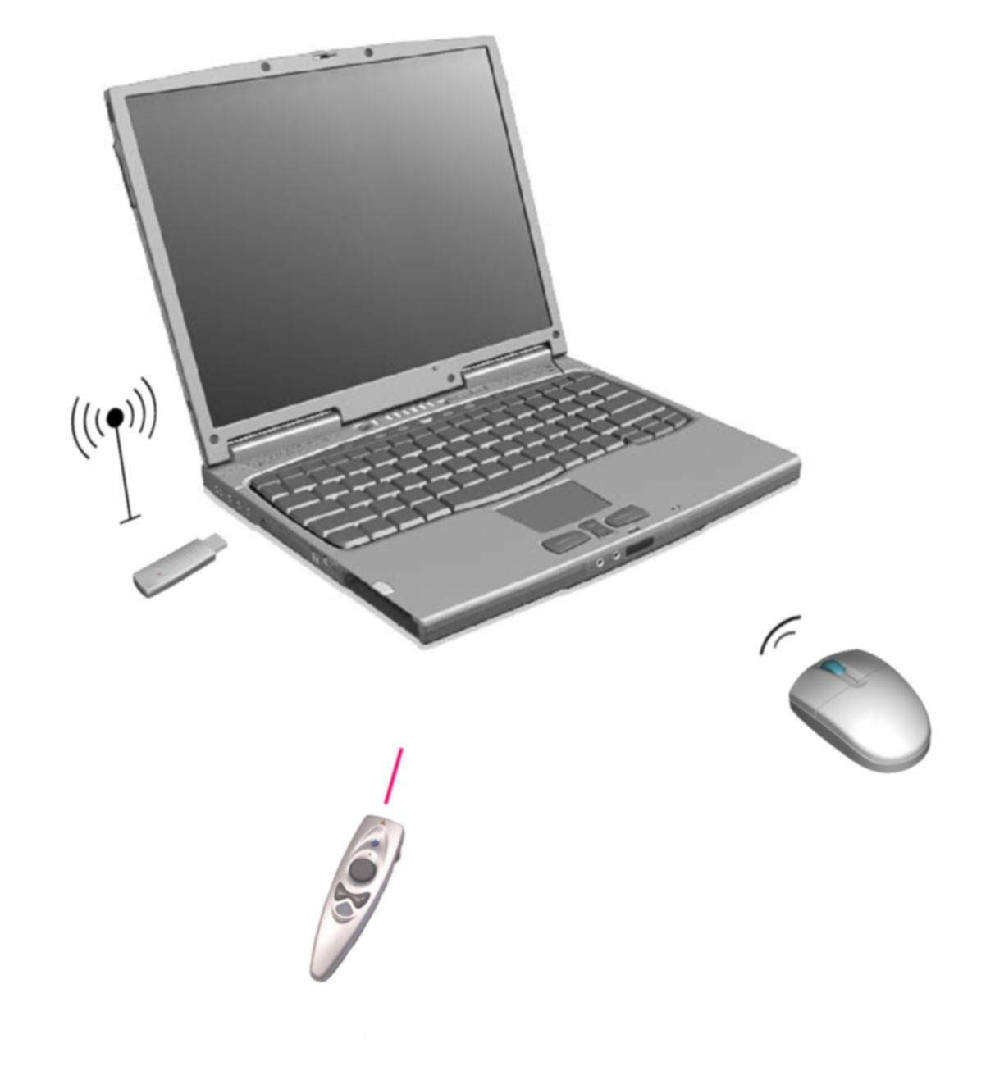

Ai-Remote
How to use the remote:
1. Plug the receiver unit into any USB port.
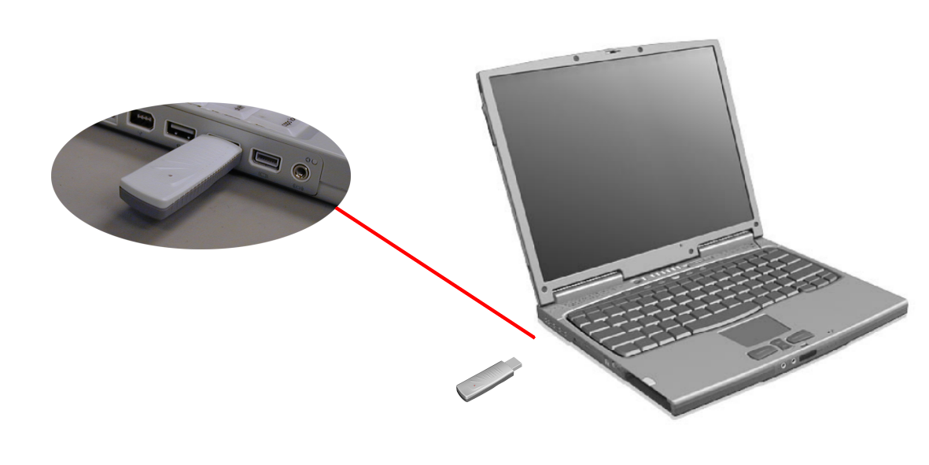

2. Your operation system will start to setup the receiver unit automatically. And you can see the information as below display in you computer.

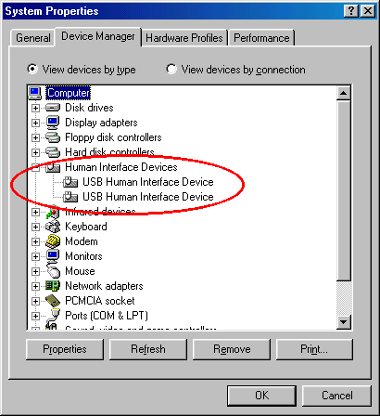

3. But in Win98/Me operation system you need to follow the dialog boxes on your screen. During the install process, the O/S may ask you to put Win98 CD into the CD-ROM.

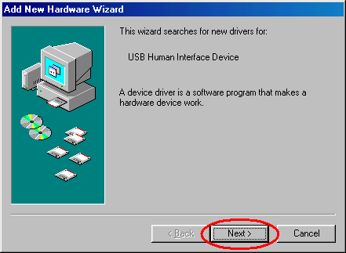
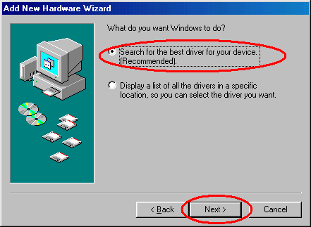
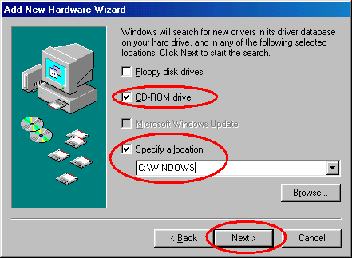
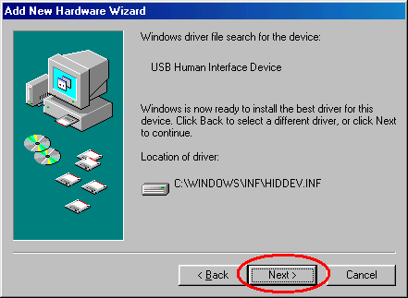

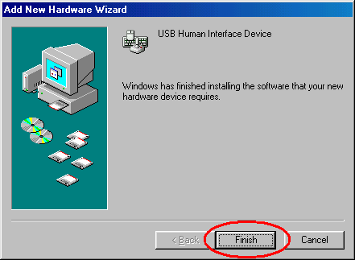

Notice:
1. If the remote is not working or interference with another:
1-1 Press the M-key and Composite Switch together at least 5 seconds (The M-key green LED will flash) (To change a new ID).
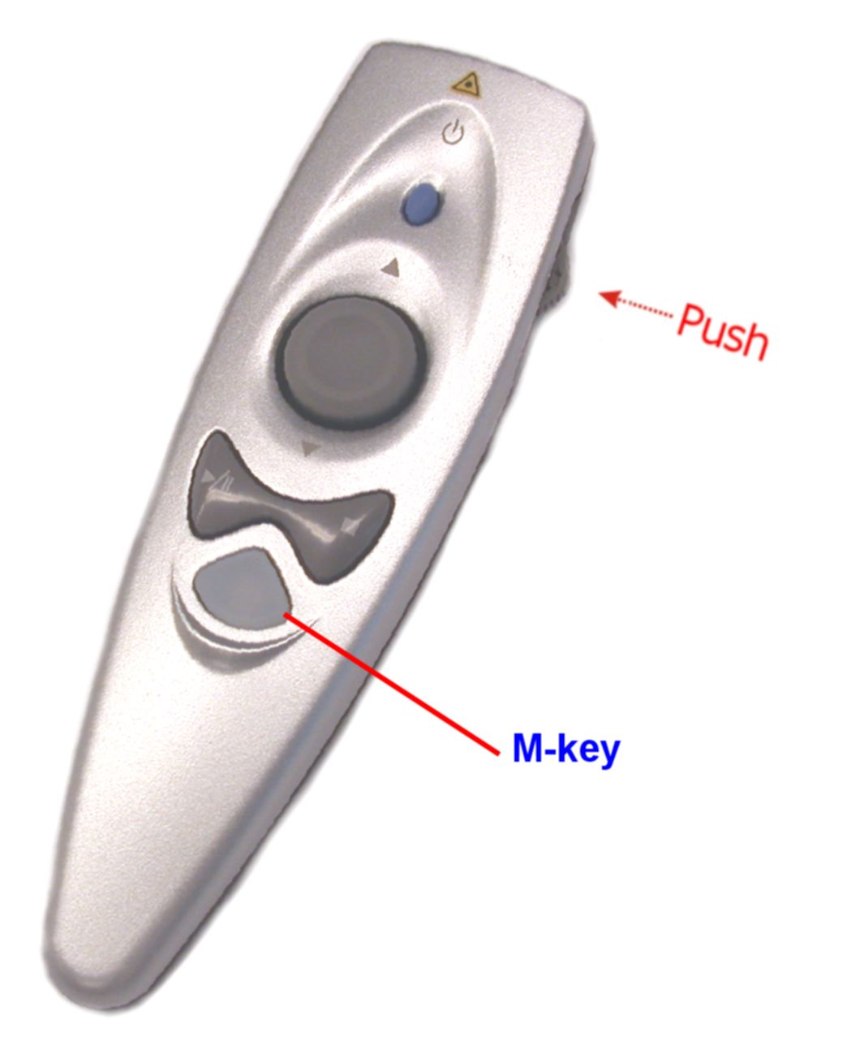
1-2. Use a paper clip to press the red button (Stand by to learn the new ID).
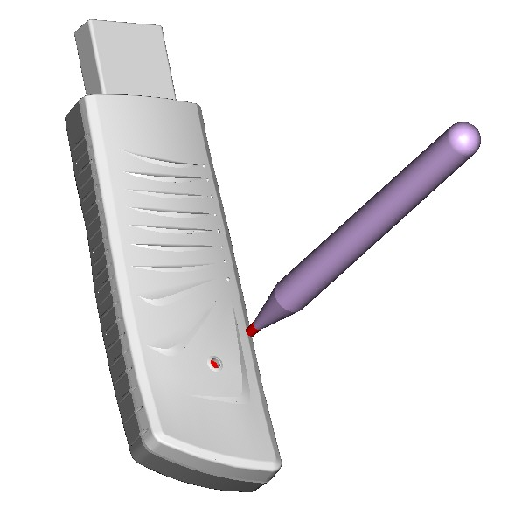

1-3. Push any button except laser key and M-Key (Let receiver learn the new ID).

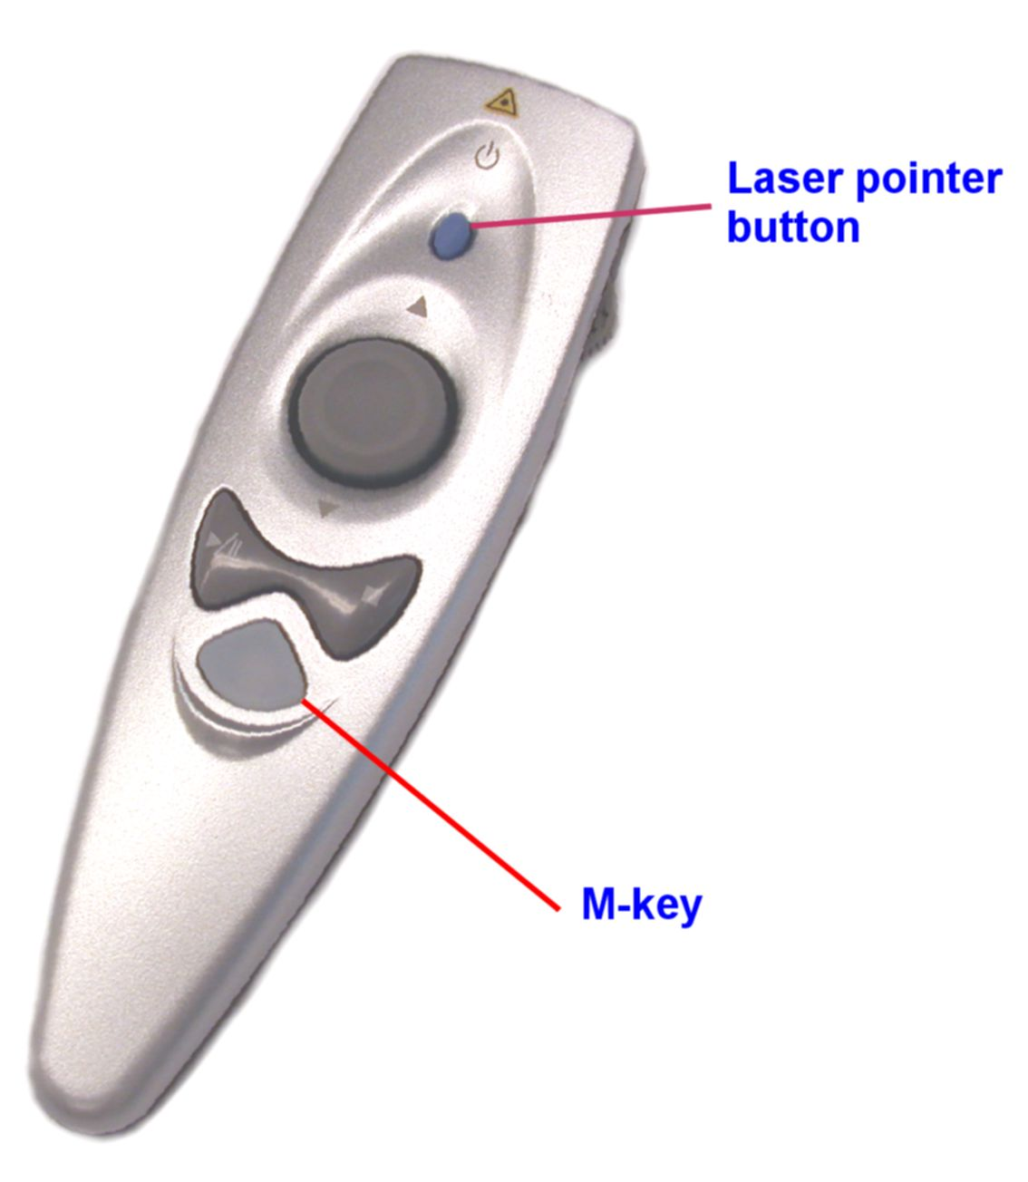

2. If you remove the battery or the remote does not work, repeat the steps 1-1 to 1-3.
3. Any key will be not on any more after it is kept working 40 seconds.
4. When the receiver red button is pressed more than 5 seconds, the receiver will not receive any code. Then you have to do the steps 1-1 to 1-3 to start the remote.
Ai-Remote Functions introduction

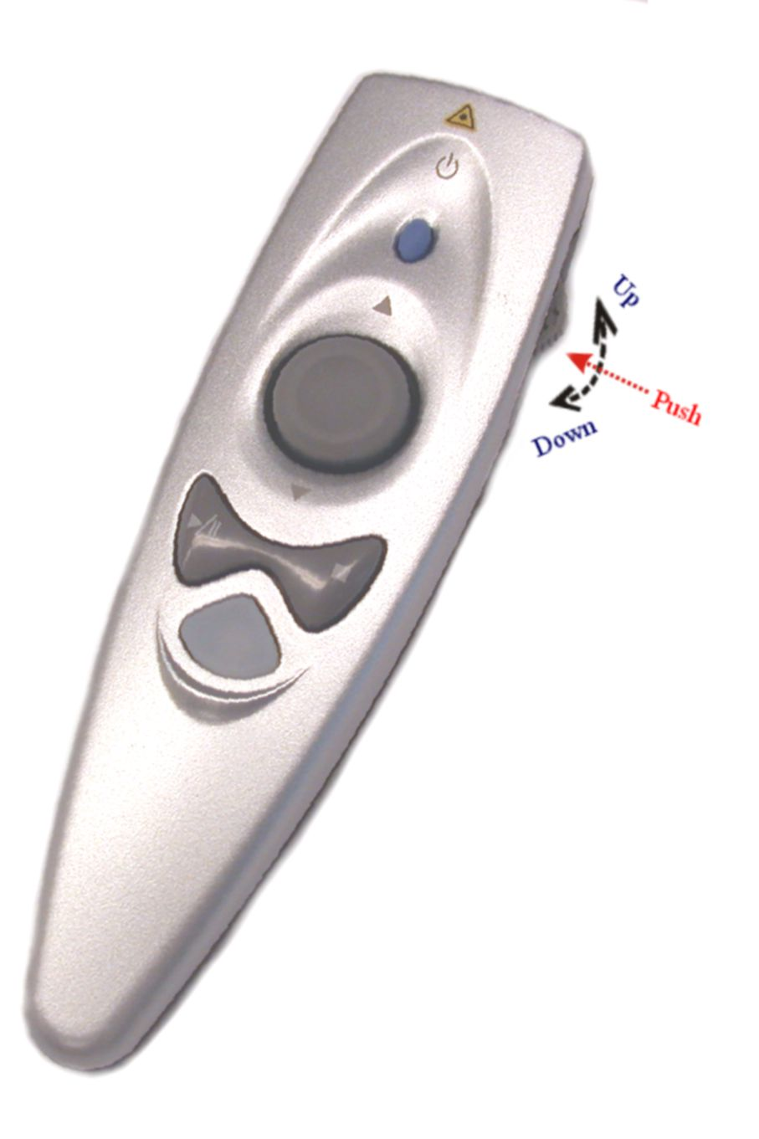
1.Laser Pointer Button
2.Full Function Mouse
3.Left Mouse Key
5.M-Key
6.Composite Switch
4.Right Mouse Key
Laser Lens

 | Mode-1 | Mode-2 (Multimedia)
1.Laser Pointer Button | Laser Pointer ON/Off | Windows Media Player On
2.Full Function Mouse | Control Mouse cursor | Up: The Last Song  Down: The Next Song
3.Left Mouse Key | Left Mouse Key | Play/Pause
4.Right Mouse Key | Right Mouse Key | Stop
5.M-Key | Green LED Off | Green LED On
6.Composite Switch | Up: Line Up  Down: Line Down  Push: Drag | Up: Volume Up  Down: Volume Down  Push: Mute
Notice:
1) Press M-Key to change mode. When you change into mode 2, the M-Key green LED will on 5~10 seconds, then flash 1 time per 3 seconds about 10 minutes.
2) In Mode-1, M-Key with 2 special function.
Function 1: M-Key+ Laser Pointer Button
Press M-Key and Laser pointer button together more than 3 seconds (The M-key Red LED will flash) to enable/disable the laser pointer button.
Function 2: M-Key+ Composite switch Push Key (ID Change)
Press M-Key and Composite switch together more than 5 seconds (The M-key Green LED will flash) to change the remote ID.
3) For safety consideration, in the laser pointer button is enable to use situation, the M-key red LED flash 1 time per 2 seconds. Besides, after you stop using laser pointer about 30 minutes, the laser pointer function will be disable.
4) Power：DC-3V CR2450 Battery 1pcs

Note:
Q&A

Q1: In Win2000 O/S, Ai-Remote set as mode 2, the “Laser Pointer Button” function is invalid.

A: In Win98 and Win 2000 O/S, the laser pointer button without the “Windows Media Player On” function.

Q2: When the Ai-remote hot plug in WinME O/S first time, the device cannot work.

A: When you first time plug the receiver unit into USB port, the O/S need to install the driver. Therefore you have to wait a moment until the O/S finishes installing the device driver.

Q3: In Win98/ME/2000 O/S with Media player V7.1, if this program is inactive window, Ai-remote mode 2 functions cannot work.

A: This is system problem. Only in Win XP, you can really play media function with the remote even the Media player is inactive window.

Q4: The System cannot resume from S1 (WinXP) / S3 (Win2000; Win98/ME) by the keys in Ai-remote except “Fully function mouse”.

A: These keys still can wake up the PC but users have to press them for more times. Because these keys are not continua code, the PC may lose these keys code in sleep mode.

- Caution:

1. The remote is with laser pointer.
2. Laser poses danger to eyes! Do not stare into beam.
3. Due to the caution 2, be sure to avoid your child getting the remote.

- Ai-Remote Hot Keys for media player

No. | Hot key | Key Function | 98 SE | ME | 2000 | XP | Note
1 |  | Power key | Ｘ | Ｖ | Ｘ | Ｖ | CD control keys
2 |  | Previous track | Ｘ | Ｖ | Ｘ | Ｖ | CD control keys
3 |  | Next track | Ｘ | Ｖ | Ｘ | Ｖ | CD control keys
4 |  | Play/Pause | Ｘ | Ｖ | Ｘ | Ｖ | CD control keys
5 |  | Stop | Ｘ | Ｖ | Ｘ | Ｖ | CD control keys
6 |  | Volume up | Ｖ | Ｖ | Ｖ | Ｖ | CD control keys
7 |  | Volume down | Ｖ | Ｖ | Ｖ | Ｖ | CD control keys
8 |  | Mute | Ｖ | Ｖ | Ｖ | Ｖ | CD control keys
PS: In Windows 98 SE and Win 2K O/S, you need to update the Media player AP from Microsoft Website, and then the item (2-5) can be work fine except Power key.
如何使用遙控器：
1. 將接收器插入USB埠。
2. 作業系統將自動安裝驅動接收器所需的軟體；安裝完成後，可以在系統看到如下列圖示的內容。
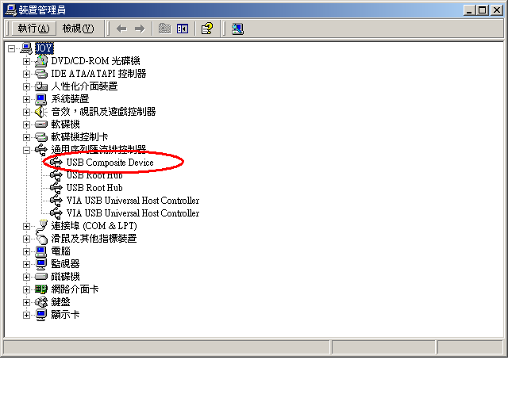
3. 但在Win98/Me作業系統必須依照下列圖示的步驟安裝；在安裝過程中，系統可能會要求你插入Win98的原版光碟片到光碟機中。

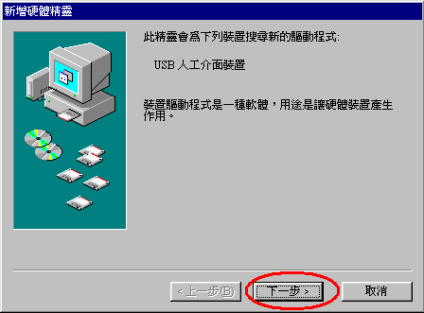

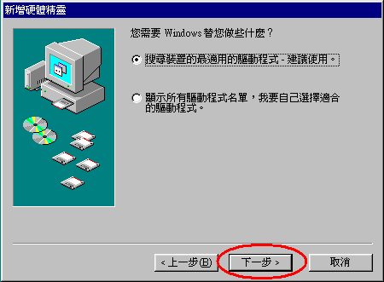
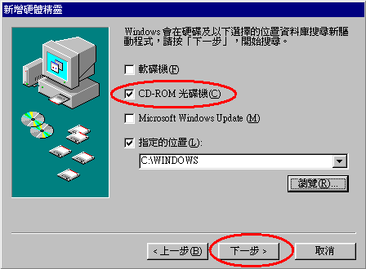

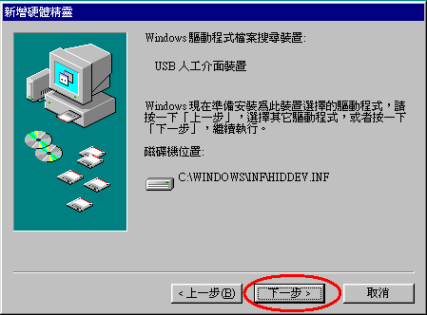
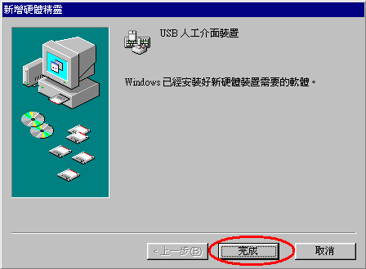
- 以上的安裝步驟完成後，即可開始使用遙控器。
注意事項：
1. 如果以上的安裝步驟完成後，遙控器未動作，或與其他物件干擾時，需執行下列動作：
  - 同時按壓M-按鍵和複合開關-Push鍵超過5秒，直到M-按鍵的綠色LED開始閃動。（遙控器將改變一個新的ID）
1-2. 使用筆尖按壓接收器，如圖所示位置。（接收器準備學習新的ID）

1-3. 按壓除了雷射按鍵與M-按鍵之外的任何鍵（讓接收器學習新的ID）

- 完成以上步驟後，遙控器即可使用；如果仍未動作，請重複步驟1-1～1-3。
- 每一次電池取下時，遙控器的ID將被重新設定：此時必須重複1-1～1-3的步驟才能繼續使用遙控器。
- 當同一個按鍵被按壓超過40秒後，將會停止動作，以防止誤動作。
5. 接收器的按鍵被按壓超過5秒後，接收器將回到最原始設定；此時需執行步驟1-1～1-3，才能再使用遙控器。
Ai-Remote 功能介紹

1.雷射按鍵
2.滑鼠
3.滑鼠左鍵
5.M-按鍵
6.複合開關
4.滑鼠右鍵
雷射光束

 | 模式-1 | 模式-2 (多媒體)
1.雷射按鍵 | 開/關雷射光束 | Windows Media Player打開
2.FSR 滑鼠 | 控制滑鼠 | 上：上一首  下：下一首
3.滑鼠左鍵 | 滑鼠左鍵 | 開始/暫停
4.滑鼠右鍵 | 滑鼠右鍵 | 停止
5.M-按鍵 | 綠色LED滅 | 綠色LED亮
6.複合開關 | 上：上一行  下：下一行  按壓：拖曳 | 上：大聲  下：小聲  按壓：靜音
注意事項：

1）當模式切到模式-2時，在M-鍵的綠色LED會先亮5～10秒，然後每3 秒閃一次，約閃10分鐘。
2）在模式—1，M-按鍵有二項特別功能：
功能1：M-按鍵+雷射按鍵（啟動/關閉雷射功能）
M-按鍵和雷射按鍵同時按壓超過3秒（此時M-按鍵的紅色LED開始閃動），雷射可以開始/停止使用。
功能2：M-按鍵+複合開關的按壓鍵（改變ID）
M-按鍵和複合該關的按壓鍵同時按壓超過5秒（綠色LED開始閃動），ID即被改變。
3） 由於安全考量，在雷射是可使用的狀態時，M-按鍵的紅色LED每隔2秒閃動一次。此外，在此狀態下，如果雷射超過30分鐘未被使用，系統將會自動關閉此功能。
4） 電池：DV-3V CR2450一顆。

注意事項：
Q&A

Q1：在Win98/2000作業系統，Ai-Remote在模式-2時，”雷射按鍵”是不能作用的。

A：在Win98/Win2000作業系統，雷射按鍵沒有”Windows Media Player”的功能。

Q2：WinME作業系統中；在開機情況下，Ai-Remote接收器第一次插入USB插座中，不能使用。

A：當第一次將接收器插入USB插座中，作業系統需要安裝驅動程式；因此您需要等待作業系統完成驅動程式的安裝後，才可使用。

Q3：在Win98/ME/2000的作業系統下，使用Windows Media PlayerV7.1的版本，如果多媒體應用程式不是工作視窗，Ai-Remote的模式-2功能是不能使用的。

A：這是作業系統本身的問題；只有在WinXP，遙控器才能完全的使用多媒體的功能，即使並非工作視窗。

Q4：在S1（WinXP）/S3（Win98/ME/2000）的作業系統中；除了滑鼠圓鍵外，不能使用Ai-Remote的其他按鍵來醒機。

A：其實其他按鍵一樣可以醒機，只是因為其他按鍵並非發射連續碼，所以主機在休眠模式可能會漏失接收這些發射碼；因此您必須多按幾次這些按鍵來醒機。
注意：

- 遙控器含雷射光束。
- 雷射光束對眼睛有害，因此不能直射眼睛。
- 因為第二點的關係，所以請避免小孩子接觸此產品。

- Ai-Remote針對Windows多媒體播放程式的快速鍵

No. | 快速鍵 | 功能 | 98 SE | ME | 2000 | XP | 備註
1 |  | 電源 | Ｘ | Ｖ | Ｘ | Ｖ | CD control keys
2 |  | 上一曲 | Ｘ | Ｖ | Ｘ | Ｖ | CD control keys
3 |  | 下一曲 | Ｘ | Ｖ | Ｘ | Ｖ | CD control keys
4 |  | 播放/暫停 | Ｘ | Ｖ | Ｘ | Ｖ | CD control keys
5 |  | 停止 | Ｘ | Ｖ | Ｘ | Ｖ | CD control keys
6 |  | 大聲 | Ｖ | Ｖ | Ｖ | Ｖ | CD control keys
7 |  | 小聲 | Ｖ | Ｖ | Ｖ | Ｖ | CD control keys
8 |  | 靜音 | Ｖ | Ｖ | Ｖ | Ｖ | CD control keys
PS: 在Windows 98 SE 和 Win 2000作業系統，您必須從Microsoft網站下載更新版多媒體應用程式，第2項～第5項功能才可使用。

